บทที่ 4

ผลการทดลอง

4.1 ผลการทดลองในส่วนของ GIS Application

ผลที่ได้ทำการทดลองในการแสดงผลแผนที่ ตามฟังค์ชั่นต่างๆ มีดังนี้
- การทดลองการแสดงผลแผนที่ตามเลเยอร์ที่ได้เลือกไว้
- การทดลองการแสดงผลแผนที่ตามเลเยอร์ที่ได้เลือกรวมกับสถานที่ใหม่ที่ได้สร้างขึ้น
- การทดลองการค้นหาสถานที่จากชื่อของสถานที่
- การทดลองการค้นหาสถานที่จากที่อยู่ของสถานที่
- การทดลองการแสดงแผนที่จากจุดอ้างอิงเป็นรัศมีโดยรอบ
- การทดลองการค้นหาสถานที่ที่ใกล้ที่สุดจากจุดอ้างอิง
- การทดลองคำนวณระยะทางจากจุดเริ่มต้นถึงจุดสิ้นสุด
- การทดลองวางสัญลักษณ์ต่างๆ ลงในแผนที่

เมื่อเข้าสู้ Application จะเป็นหน้าต่างของโปรแกรมโดยมีส่วนประกอบต่างๆ ดังนี้

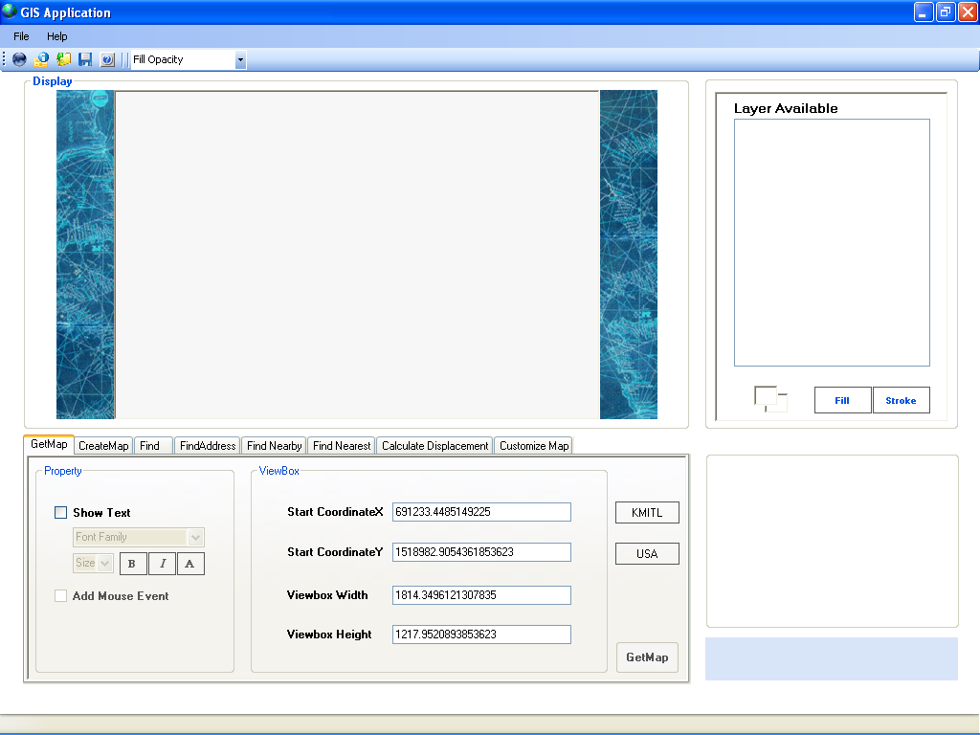
1
2
3
4
5
รูปที่ 4.1 แสดงส่วนต่างๆ ของ Application

ส่วนที่ 1. เป็นส่วนของเมนูบาร์และทูลบาร์
2. เป็นส่วนที่ใช้แสดงผลแผนที่
3. เป็นส่วนสำหรับการเลือกเลเยอร์ และสีของเลเยอร์
4. เป็นส่วนของฟังก์ชันการเรียกใช้บริการต่าง ๆ ของ map server
5. เป็นส่วนของการแสดงผลข้อมูล

4.1.1 การทดลองการแสดงผลแผนที่ตามเลเยอร์ที่ได้เลือกไว้
การทดลองนี้เริ่มจากการติดต่อกับ map server โดยกดที่หมายเลข 6 จากนั้นจะสามารถเลือกเลเยอร์และจะปรากฏที่บริเวณหมายเลย 2 จากนั้นทำการเลือกและสีแต่ละเลเยอร์ที่หมายเลข 3 เลือกลักษณะการแสดงชื่อของสถานที่ในบริเวณหมายเลข 4 สุดท้ายกดที่ปุ่ม GetMap จากนั้นแผนที่จะถูกแสดงขึ้นโดยสามารถแสดงชื่อโดยนำเมาส์ไปว่างเหนือรูปของสถานที่นั้น
(หมายเลข 1)

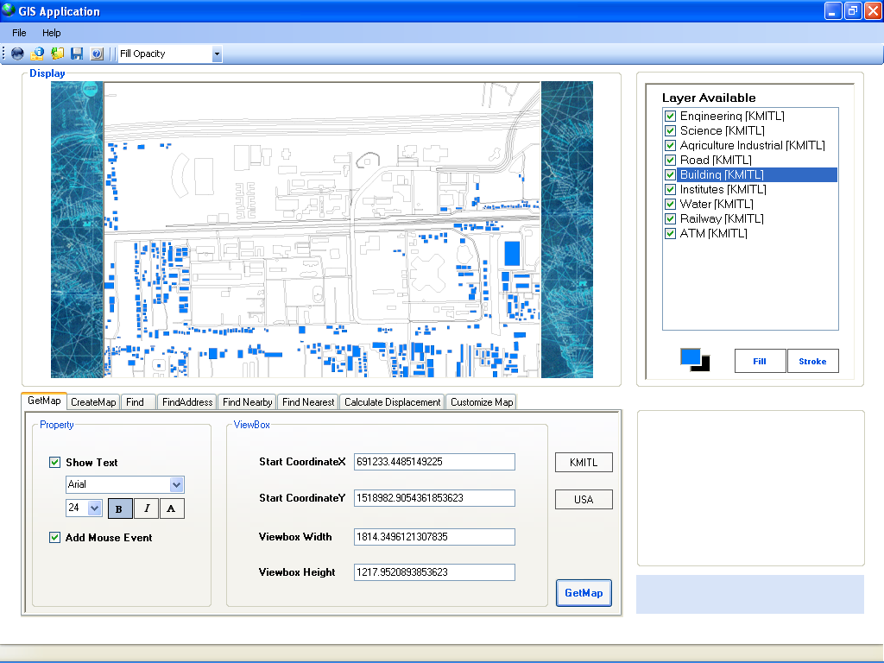
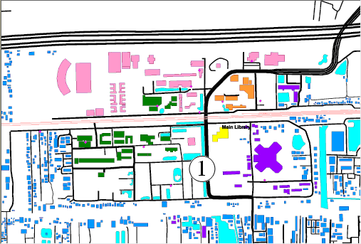
6
2
4
5
3
1

รูปที่ 4.2 การแสดงผลแผนที่

ในส่วนของ ViewBox จะแสดงตัวเลขที่เป็นพิกัดขอบเขตของแผนที่ในการแสดงผล

4.1.2 การทดลองการแสดงผลแผนที่ตามเลเยอร์ที่ได้เลือกรวมกับสถานที่ใหม่ที่ได้สร้างขึ้น
การทดลองนี้ต้องใส่พิกัดและรายละเอียดต่างๆของสถานที่ที่ต้องการเพิ่มลงไปในแผนที่ที่ได้รับมาจาก server โดยสามารถใส่ได้หลายสถานที่โดยเมื่อใส่เสร็จหนึ่งครั้งจะต้องทำการกดปุ่ม Add หนึ่งครั้ง และที่บริเวณหมายเลข 2 เป็นส่วนที่ใช้ในการปรับแต่งสี และการแสดงชื่อของสถานที่ที่ได้สร้างขึ้น สุดท้ายต้องกดปุ่ม CreateMap เพื่อแสดงสถานที่ทั้งหมดที่ได้ทำการเพิ่มเข้าไปในแผนที่ (หมายเลข 3)

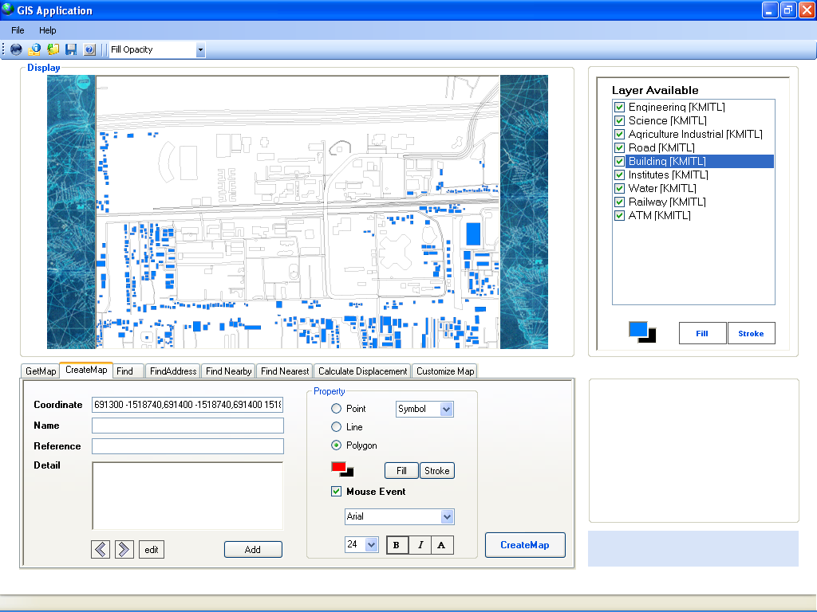
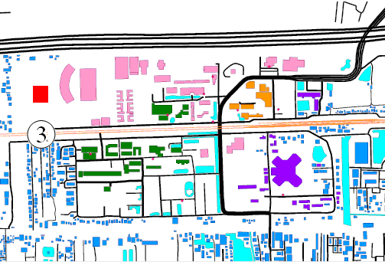
3
1
2

รูปที่ 4.3 แสดงการเพิ่มสถานที่ใหม่เข้าไปในแผนที่

4.1.3 การทดลองการค้นหาสถานที่จากชื่อของสถานที่
การทดลองนี้ใช้ในการค้นหาสถานที่ โดยเริ่มจากบริเวณหมายเลข 1 ทำการเลือกเลเยอร์ที่ต้องการจะค้นหาก่อน จากนั้นใส่ส่วนของชื่อของสถานที่ที่จะทำการค้นหาที่บริเวณหมายเลข 2 จากนั้นกดปุ่ม Find เพื่อเริ่มทำการค้นหาสถานที่ ชื่อสถานที่ที่ค้นหาเจอจะปรากฏที่บริเวณหมายเลข 3 เมื่อเลือกรายชื่อสถานที่จากรายการ จุดท้ายกดปุ่ม View Map เพื่อกำการแสดงสถานที่ที่ได้ทำการเลือกไว้โดยสถานที่นั้นจะมีรูปดาวปรากฏอยู่ หมายเลข 4

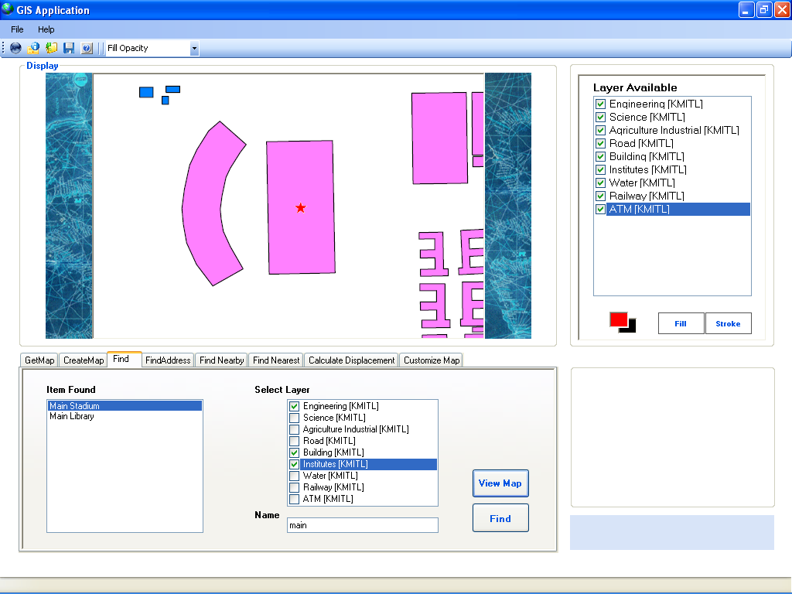
3
4
1
2

รูปที่ 4.4 แสดงการค้นหาสถานที่ตามชื่อที่ระบุ

4.1.4 การทดลองการค้นหาสถานที่จากที่อยู่ของสถานที่
การทดลองการค้นหาสถานที่โดยค้นหาจากที่อยู่ เริ่มจากใส่รายละเอียดเกี่ยวกับที่อยู่ของสถานที่ในบริเวณหมายเลข 1 จากนั้นกดปุ่ม Find Address ผลลัพธ์ในการค้นหาจะถูกแสดงในบริเวณหมายเลข 2 และสามารถกดปุ่ม Convert To Coordinate เพื่อแสดงพิกัดของสถานที่ และปุ่ม View Map เพื่อแสดงสถานที่ที่ถูกเลือกไว้ โดยจะมีรูปดาวปรากฏอยู่
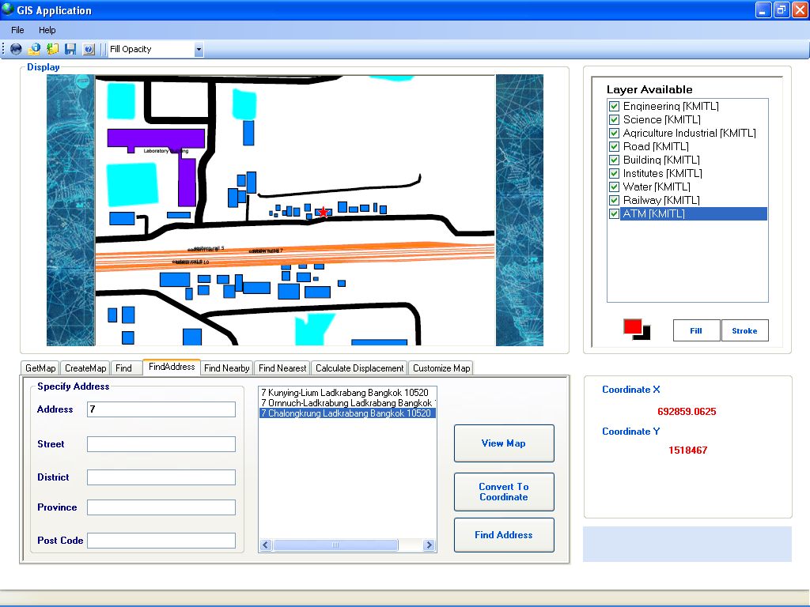
2
4
1
3

รูปที่ 4.5 แสดงการค้นหาสถานที่ตามที่อยู่ที่ระบุ

4.1.5 การทดลองการแสดงแผนที่จากจุดอ้างอิงเป็นรัศมีโดยรอบ
การทดลองการแสดงแผนที่โดยเริ่มจากการกำหนดจุดอ้างอิงตรงบริเวณหมายเลข 1 ซึ่งสามารถกดปุ่ม Get position from entity เพื่อเลือกจุดอ้างอิงจากสถานที่ได้
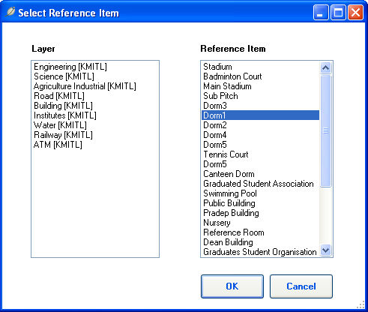

รูปที่ 4.6 แสดงการเลือกสถานที่ที่จะกำหนดเป็นจุดอ้างอิง
จากนั้นเลือกรัศมีที่ต้องการแล้วกดปุ่ม View Map จะทาการแสดงผลดังรูป
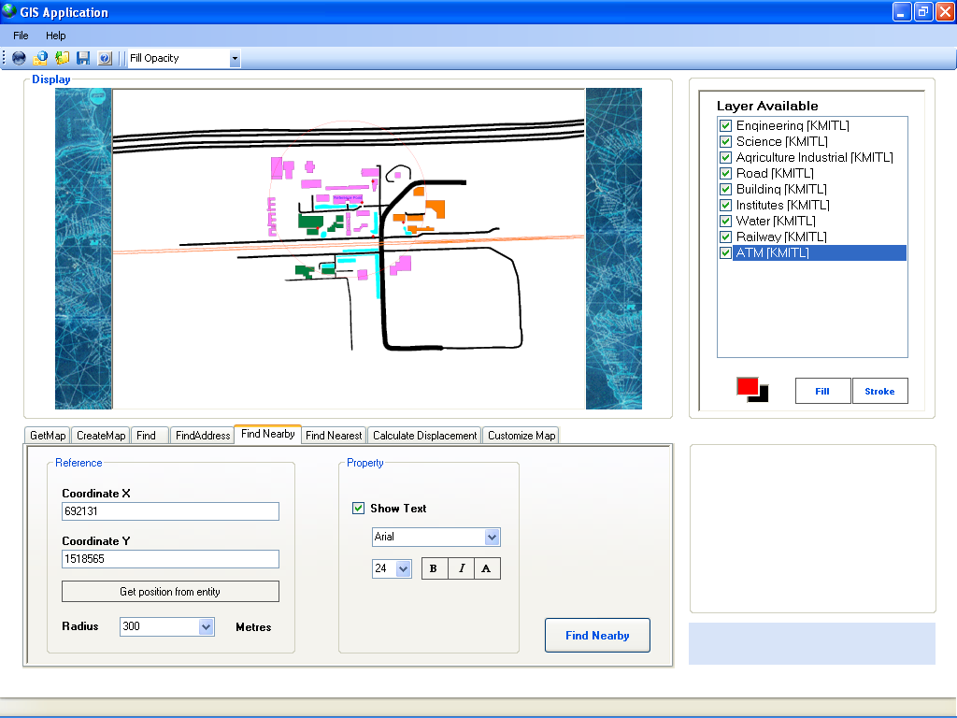

รูปที่ 4.7 การแสดงแผนที่จากจุดอ้างอิง โดยกำหนดรัศมีในการแสดงผล
4.1.6 การทดลองการค้นหาสถานที่ที่ใกล้ที่สุดจากจุดอ้างอิง
การทดลองนี้จะต้องกำหนดจุดอ้างอิงซึ่งสามารถกดปุ่ม Get position from entity เพื่อเลือกสถานที่อ้างอิงได้ หลังจากนั้นจะต้องเลือกเลเยอร์ในบริเวณหมายเลข 2 จะเป็นเลเยอร์ของสถานที่ที่จะทำการค้นหา สุดท้ายกดปุ่ม Find Nearest เพื่อทำการค้นหาสถานที่จากเลเยอร์ที่กำหนดโดยจะเลือกสถานที่ที่ใกล้จุดอ้างอิงที่สุดจากเลเยอร์นั้น รายละเอียดของสถานที่ที่ใกล้จุดอ้างอิงมากที่สุดจะแสดงตรงหมายเลข 3 จากรูปตรงหมายเลข 4 คือสถานที่ผลลัพธ์จากการค้นหา

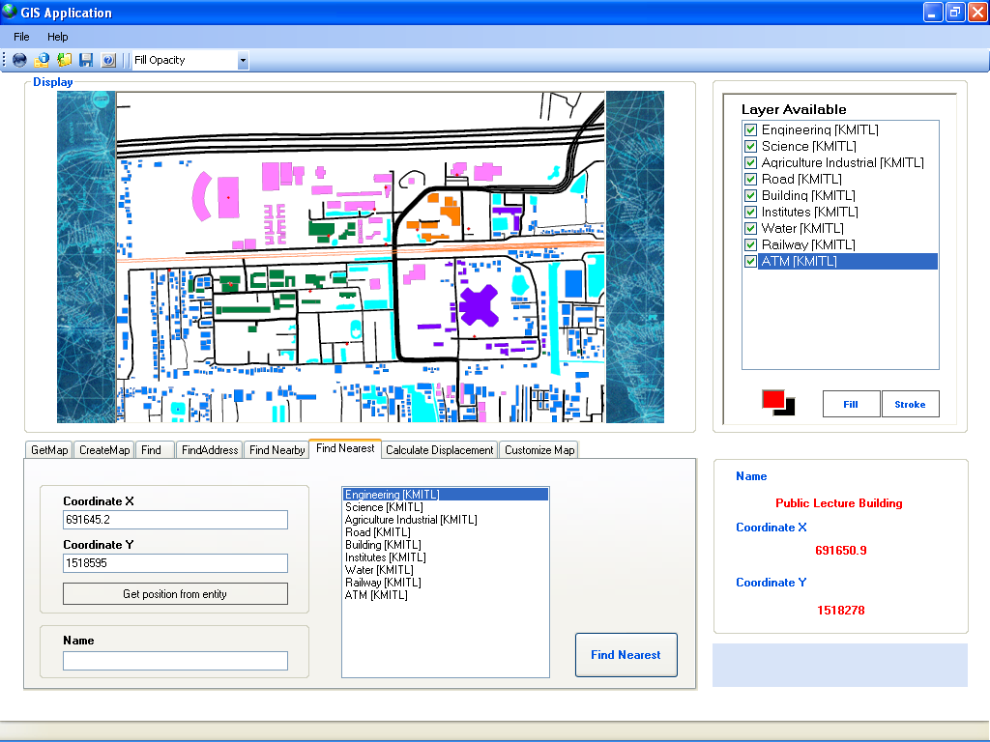
1
4
2
3

รูปที่ 4.8 แสดงการค้นสถานที่ที่ใกล้ที่สุดจากจุดอ้างอิง

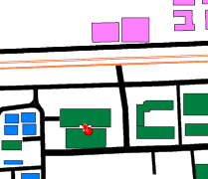

รูปที่ 4.9 แสดงผลลัพธ์จากการค้นหา จะมีดาวปรากฏขึ้น
4.1.7 การทดลองคำนวณระยะทางจากจุดเริ่มต้นถึงจุดสิ้นสุด
การทดลองคำนวณระยะทางต้องกำหนดพิกัดเริ่มต้นกับพิกัดสิ้นสุด โดยสามารถเลือกพิกัดจากสถานที่ได้จากปุ่ม Get position from entity สามารถเลือกได้หลายจุด สุดท้ายกดปุ่ม Calculate Displacement เพื่อแสดงระยะทางเป็นเส้นตรงจากจุดเริ่มต้นถึงจุดสิ้นสุด โดยจะมีการแสดงระยะทางที่คำนวณได้

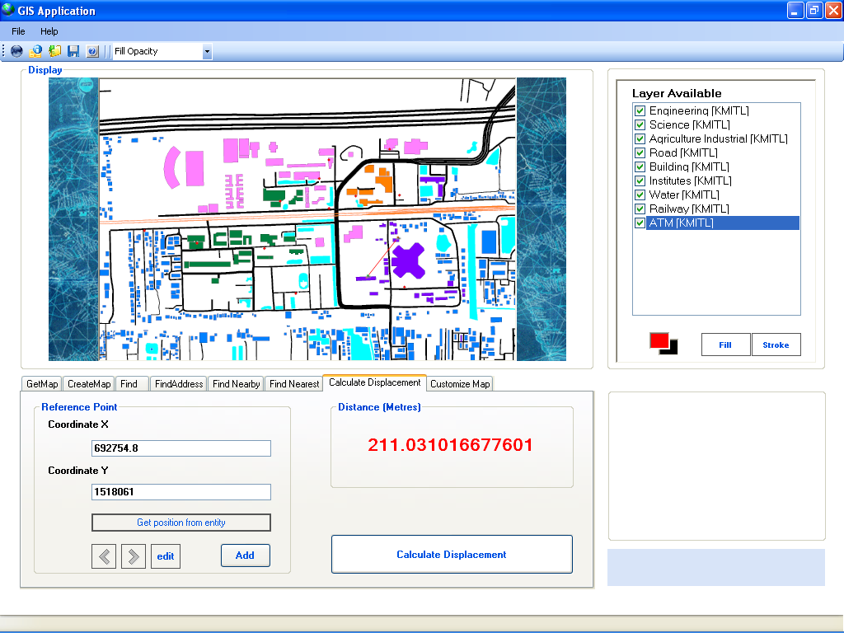

รูปที่ 4.10 แสดงการคำนวณระยะทางจากจุดเริ่มต้นถึงจุดสิ้นสุด

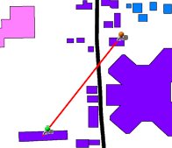

รูปที่ 4.11 แสดงการแสดงผลจะมีพินระบุจุดเริ่มต้นและจุดสิ้นสุด มีเส้นสีแดงเชื่อมทั้ง 2 จุด

4.1.8 การทดลองวางสัญลักษณ์ต่างๆ ลงในแผนที่
การทดลองการวางสัญลักษณ์ จะต้องเลือกสัญลักษณ์จากบริเวณหมายเลข 1 หลังจากนั้นต้องกำหนดพิกัดที่จะทำการวาง โดยสามารถกดปุ่ม Get Position เพื่อเลือกพิกัดจากสถานที่ได้

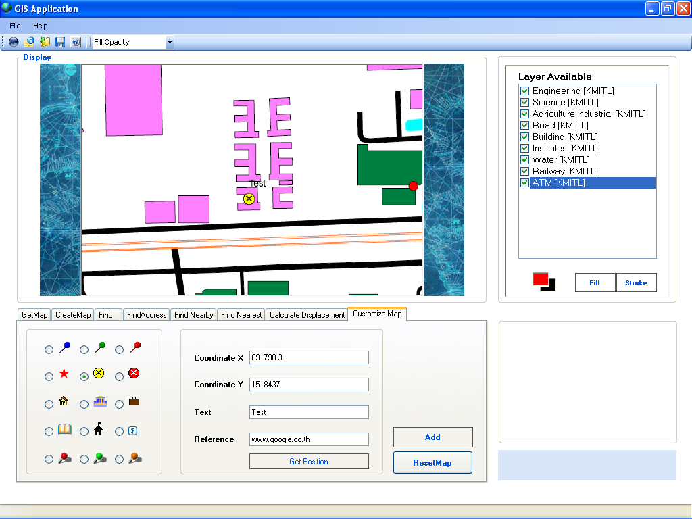
1

รูปที่ 4.12 แสดงการวางสัญลักษณ์ต่างๆ ลงในแผนที่

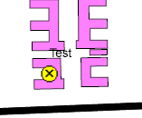

รูปที่ 4.13 ผลลัพธ์จากการวางสัญลักษณ์

4.2 ผลการทดลองในส่วนของ GIS Web Services

ในส่วนของ GIS Web Services ได้ทำการสร้างบริการต่างๆ ดังนี้
- บริการ GetCapabilities
- บริการ GetMap
- บริการ CreateMap
- บริการ Find
- บริการ FindAddress
- บริการ FindNearby
- บริการ FindNearest
- บริการ ConvertAddressToCoordinate
- บริการ CalculateDisplacement
โดยเมื่อเข้าสู้เว็บเซอร์วิสจะสามารถเลือกใช้บริการต่างๆ ได้ดังรูป

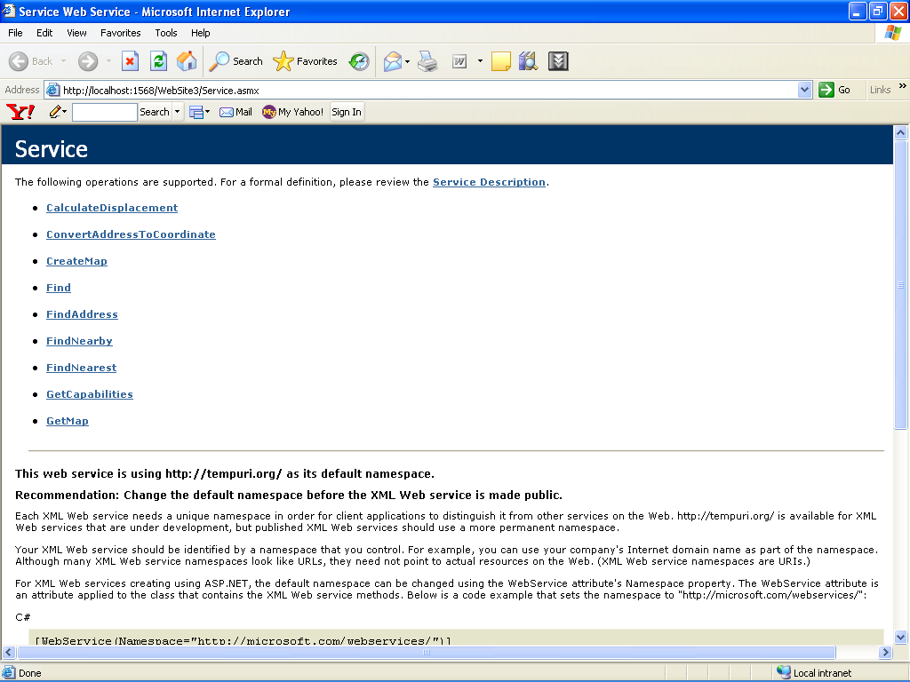

รูปที่ 4.14 GIS Web Services

